**JAVA EE**

**JSP y Servlets**

Con el siguiente ejercicio probaremos una pagina jsp que hace uso de un servlet para mostrar un mensaje

En el cuerpo de la página copiaremos este código

<h1>Hola mundo con JSP y Servlet!</h1>

<form action=*"holaServlet"* method=*"post"*>

Ingresa tu nombre: <input type=*"text"* name=*"tunombre"* size=*"20"*>

<input type=*"submit"* value=*"Llamar a Servlet"* />

</form>

Al ejecutar tendremos algo como esto:

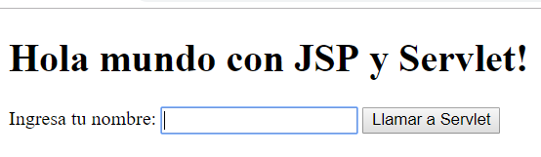

Si ingresamos algún texto y damos click en el botón obtenemos una página de error, ya que no hemos programado la página que va a responder a esa acción

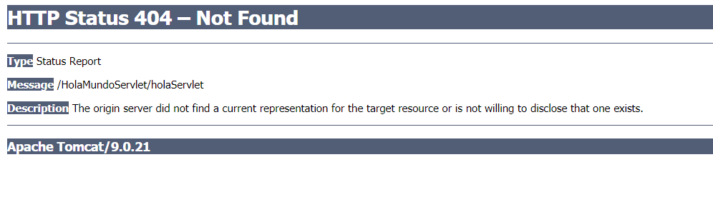

Creacion de servlet para responder al boton:

En el paquete ejemplo crear un nuevo Servlet. Llamar HolaServlet

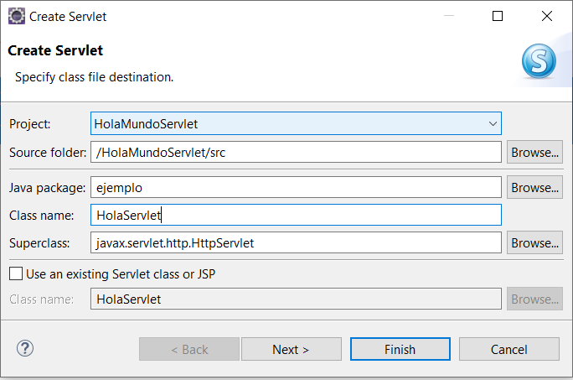

Dar click en Next

En la siguiente ventana editar el mapping. Esta acción es necesaria para que coincida la llamada desde el formulario escrito en el archivo jsp

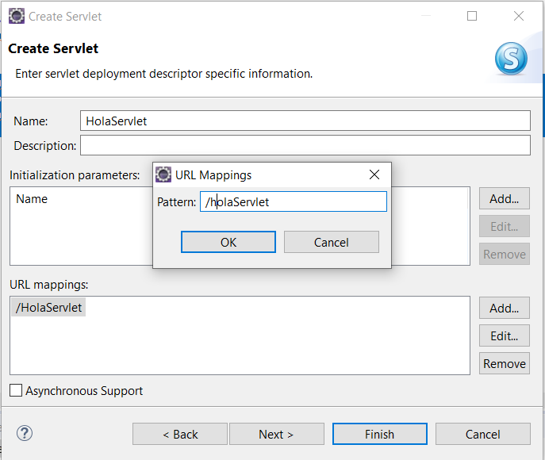

Click en Next y marcar solo doPost

Luego de esto el archivo del servlet se creará

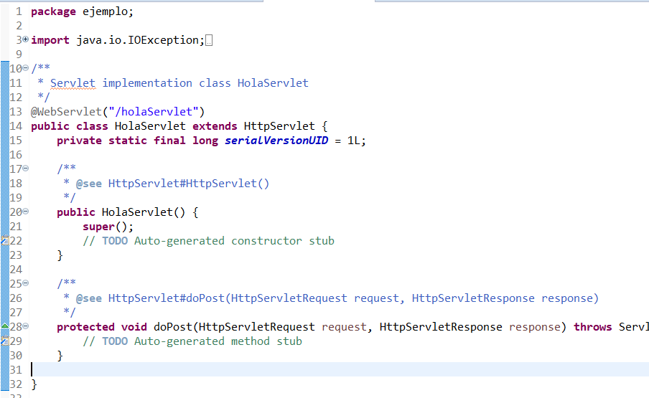

Modificaremos el método doPost

String nombre = request.getParameter("tunombre");

PrintWriter writer = response.getWriter();

writer.println("<h1>Hola " + nombre + "</h1>");

writer.close();

Luego de guardar y ejecutar nuevamente obtenemos la salida

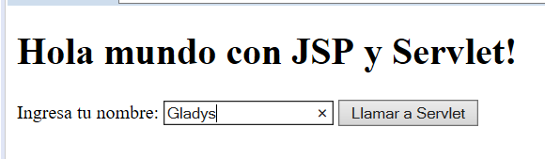

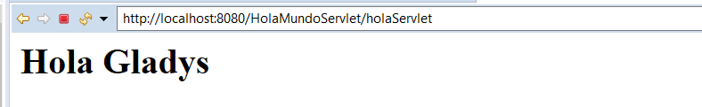

**Desde un servlet a JSP**

Crear un Servlet con nombre Saludar.

Este servlet va a recibir un nombre y redireccionara a una página jsp escribiendo un saludo con el nombre indicado

En el servlet crearemos un nuevo método. En este método se recupera el nombre y se redi

**private** **void** manejarRequestSaludo(HttpServletRequest req, HttpServletResponse resp)

**throws** ServletException, IOException {

String nombre = req.getParameter("nombre");

String mensajeSaludo = **null**;

**if** (nombre!=**null**)

mensajeSaludo = "Hola " +nombre;

req.setAttribute("saludo", mensajeSaludo);

req.getRequestDispatcher("/mostrarSaludo.jsp").forward(req, resp);

}

Este método será llamado en doGet

manejarRequestSaludo(request,response);

Crear JSP con nombre mostrarSaludo.jsp y en el cuerpo de la pagina escribir:

<h1>${requestScope.saludo == null ? "No tengo mensaje para ti" : requestScope.saludo}</h1>